Муниципальное бюджетное общеобразовательное учреждение "Многопрофильный лицей" городского поселения
"Рабочий поселок Чегдомын" Верхнебуреинского муниципального
района Хабаровского края.

Исследовательская работа по математике:

Тема: "Быстрый счет: миф или реальность?»

Выполнила: Куликова Софья
ученица 6-а класса
Руководитель: Терентьева О. А.
учитель математики

п.Чегдомын
2019
СОДЕРЖАНИЕ

Введение……………………………………………………………..……………...3
Глава 1. История счета
1.1.История возникновения чисел……...................................................................6
1.2.« Люди – феномен быстрого счёта»………………….………….…..………..8
Глава 2. Интересные способы умножения
2.1. Русский крестьянский способ умножения…..………….…….……………..12
2.2. Умножение двухзначного числа на двухзначное…………………………...13
2.3. Умножение методом «ревность»……………………………………………..13
2.4. Японский метод умножения……………………………………….………...14
2.5. Умножение на пальцах……………………………………….…...…..……....15
Глава 3. Устный счет – гимнастика ума
3.1. Различные способы сложения и вычитания ………………….………..…....16
3.2 Различные способы умножения и деления …………………….………..…...18
3.3. Игры…………………………………………………………….………..……..21
Заключение………………………………………………………….………..…..…21
Список использованной литературы………...…………………….……….…...22

ВВЕДЕНИЕ
Человеку в повседневной жизни невозможно обойтись без вычислений. Поэтому на уроках математики, нас в первую очередь учат выполнять действия над числами, то есть считать. Умножаем, делим, складываем и вычитаем мы привычными для всех способами, которые изучаются в школе.
Однажды мне случайно попалась страница в Интернете с необычным способом умножения, которым пользуются дети в Японии (как там написано). Я прочитала, изучила и мне понравился этот способ. Оказалось, что можно умножать не только так как предлагают нам в учебниках математики. Мне стало интересно, а есть ли еще какие-нибудь способы вычислений. Ведь способность быстро производить вычисления вызывает откровенное удивление.
Предметом исследования выступает процесс вычисления.
Цель: изучить нестандартные приемы вычислений и экспериментальным путем выявить причину отказа от использования этих способов при обучении математике современных школьников.
Задачи:
- Найти как можно больше необычных способов вычислений;
- раскрыть историю возникновения счета;
- описать старинные способы вычислений и опытно–экспериментальным путем выявить трудности в их использовании;
- рассмотреть некоторые приемы устных вычислений и на конкретных примерах показать преимущества их использования.
Гипотеза: Если показать, что применение приёмов быстрого счёта, облегчает вычисления, то можно добиться того, что повысится вычислительная культура учащихся, и им легче решать практические задачи.

В работе я пользовалась следующими методами:
- поисковый метод с использованием научной и учебной литература, а также поиск необходимой информации в сети Интернет;
- практический метод выполнения вычислений с применением нестандартных алгоритмов счета;
- анализ полученных в ходе исследования данных.
Актуальность данной темы заключается в том, что использование нестандартных приемов в формировании вычислительных навыков помогает сэкономить время на уроке, успешно сдать выпускные экзамены
по математике.
За простыми действиями сложения, вычитания, умножения и деления скрываются тайны истории математики. Случайно услышанные слова «умножение решеткой», «шахматным способом» заинтриговали вас. Захотелось узнать эти и другие способы вычислений, а также сравнить их с сегодняшними.
Для того чтобы выяснить, знают ли современные школьники другие способы выполнения арифметических действий, кроме умножения, сложения, вычитания столбиком и деления «уголком» и хотели бы узнать новые способы, был проведен тестовый опрос (см. Приложение). Всего опрошено 122 учащихся 5 – 6 классов.
Вопрос | 5 классы |  |  | 6 классы
 | да | нет | не знаю | да | нет | не знаю
Применяете ли вы устный счет за пределами школы? | 46 | 5 | 5 | 52 | 8 | 6
Как вы считаете,устный счет-это гимнастика для ума? | 48 | 1 | 7 | 44 | 2 | 20
Нужно ли уметь считать устно? | 51 | 1 | 4 | 65 | 0 | 1
Знаете ли вы разные способы выполнения устного счёта? | 19 | 23 | 14 | 28 | 19 | 19
А хотели бы узнать? | 42 | 6 | 8 | 54 | 4 | 8

Сводная таблица анкетирования:

Вопрос | 5, 6 классы
 | да | нет | не знаю
Применяете ли вы устный счет за пределами школы? | 98 | 13 | 11
Как вы считаете,устный счет-это гимнастика для ума? | 92 | 3 | 27
Нужно ли уметь считать устно? | 116 | 1 | 5
Знаете ли вы способы выполнения устного счёта? | 47 | 42 | 33
А хотели бы узнать? | 96 | 10 | 16

По результатам опроса можно сделать вывод,что в большинстве случаев современные школьники не знают способов выполнения действий кроме таких как умножения, сложения, вычитания столбиком и деления «уголком», так как на уроках учитель редко обращает внимание на способы устного счёта.

Глава I. ИСТОРИЯ СЧЁТА
1.1.История возникновения чисел.
Ученые считают, что история возникновения чисел зародилась еще в доисторические времена, когда человек научился считать предметы. Но знаки для обозначения чисел появились значительно позже: их изобрели шумеры — народ, живший в 3000—2000 гг. до н. з. в Месопотамии (ныне в Ираке). История гласит, что на табличках из глины они выдавливали клинообразные черточки, а потом изобрели знаки. Некоторые клинописные знаки обозначали числа 1, 10, 100, то есть были цифрами, остальные числа записывались посредством соединения этих знаков. Пользование цифрами облегчало счет: считали дни недели, головы скота, размеры земельных участков, объемы урожая.
Вавилоняне, пришедшие в Месопотамию после шумеров, унаследовали многие достижения шумерской цивилизации — сохранились клинописные таблички с переводом одних единиц измерения в другие. Пользовались цифрами и древние египтяне — об этом свидетельствует математический папирус Ринда, названный по имени английского египтолога, который приобрел его в 1858 г.в египетском городе Луксоре. На папирусе записаны 84 математические задачи с решениями. Судя по этому историческому документу, египтяне пользовались такой системой цифр, в которой число обозначалось суммой значений цифр.
Для обозначения некоторых чисел (1, 10, 100 и т. д.) возник отдельный иероглиф. При записи какого-то числа эти иероглифы писали столько раз, сколько в этом числе единиц соответствующего разряда. Сходная система счисления была у римлян; она оказалась одной из самых долговечных: иногда ею пользуются и сейчас. У ряда народов (древние греки, финикийцы) цифрами служили буквы алфавита.
История гласит о прообразы современных арабских цифр появились в Индии не позже V в. Но индийские цифры в X-XIII вв. попали в Европу благодаря арабам, отсюда и возникло название — «арабские». Большая заслуга в распространении и возникновении индийских цифр в арабском мире принадлежала трудам двух математиков: среднеазиатского ученого Хо-резми (ок. 780—ок. 850) и араба Кинди (ок. 800- ок. 870). Хорезми, живший в Багдаде, написал арифметический трактат об индийских цифрах, который стал известен в Европе в переводе итальянского математика Леонардо Пизанского (Фибоначчи).
Текст Фибоначчи сыграл решающую роль в том, что арабо-индийская система записи чисел укоренилась на Западе. В этой системе значение цифры зависит от ее положения в записи (так, в числе 151 цифра 1 слева имеет значение 100, а справа — 1). А арабское название нуля — сифр — стало словом «цифра» Широкое распространение в Европе арабские цифры получили со второй половины XV в.
Австралийские аборигены племени гумулгал, образ жизни которых примерно такой же, как в неолите, пользовались двоичной системой счисления, то есть у них было всего два слова для чисел: урапон — один, и укасар — два. Все прочие числа образуются из этих двух: урапон-укасар — 3, укасар-укасар — 4, укасар-укасар- урапон — 5 и т. д. Нетрудно заметить, что эта система не очень удобна для обращения с большими числами. Это вся история о возникновении чисел.

1.2 «Люди – феномен быстрого счёта»

Две тысячи веников, пятьсот голиков, по три денежки сотня - много ли рублей? Старинная русская загадка

«Он все понимает с полуслова и тут же формулирует вывод, к которому обычный человек, может быть, придет путем долгих и тягостных раздумий. Книги он поглощает с невероятной скоростью, а на первом месте в его шорт–листе бестселлеров — учебник по занимательной математике. В момент решения самых трудных и необычных задач в его глазах горит огонь вдохновения. Просьбы сходить в магазин или помыть посуду остаются без внимания либо выполняются с большим недовольством. Самая лучшая награда— это поход в лекторий, а самый ценный подарок — книга. Он максимально практичен и в своих поступках в основном подчиняется рассудку и логике. Он холодно относится к окружающим его людям и предпочтет катанию на роликах шахматную партию с компьютером. Будучи ребенком, он не по годам осознает собственные недостатки, отличается повышенной эмоциональной устойчивостью и приспособляемостью к внешним обстоятельствам».
Именно так, по мнению психологов, выглядит человек–калькулятор, индивидуум, обладающий уникальными математическими способностями, позволяющими ему в мгновение ока производить в уме самые сложные подсчеты.
За порогом сознания чудо – счетоводы, способные без калькулятора
совершать невообразимо сложные арифметические действия, обладают уникальными особенностями памяти, отличающей их от других людей. Как правило, кроме огромных линеек формул и вычислений, эти люди (ученые их называют мнемониками — от греческого слова mnemonika, означающего "искусство запоминания") держат в голове списки адресов не только друзей, но и случайных знакомых, а также многочисленных организаций, где им когда-то приходилось бывать.
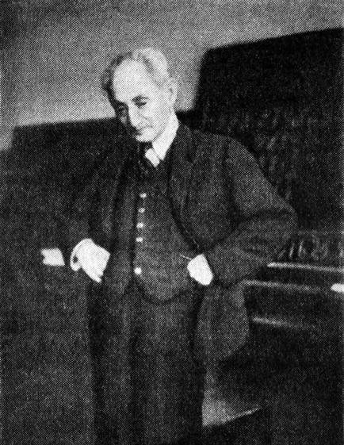
Жак Иноди родился в 1867 г. в Онорато (Италия). В детские годы он пас скот, и в те долгие часы, когда позволяла работа, любил размышлять о числах; при этом он не пользовался никакими конкретными предметами вроде камешков. Способности Иноди к счету, впервые привлекли внимание примерно в 1873 г. Вскоре после этого его старший брат отправился в Прованс попытать счастья шарманщиком. Сопровождая его, юный Иноди оказался в гуще жизни и сумел заработать несколько монет, демонстрируя на улицах свое искусство. Им заинтересовались эстрадные антрепренеры - так в 1880 г. он попал в Париж. Во время выступлений он покорял зрителей скромностью, честностью и непосредственностью. В те дни он не умел еще ни читать, ни писать; этому он научился позднее. В его первых выступлениях не было ничего особенно примечательного по сравнению с другими вычислителями, но благодаря непрерывной практике он постоянно совершенствовался. Так, выступая в 1873 г. в Лионе, он почти мгновенно перемножал два трехзначных числа. В 1874 г. он мог перемножать шестизначные числа. Через девять лет он уже очень быстро справлялся с перемножением девяти-десятизначных чисел. Еще позднее, в Париже, когда Дарбу предложил ему возвести в куб 27, он затратил на это всего 10 секунд. За 13 секунд он подсчитал, сколько секунд содержат 18 лет 7 месяцев 21 сутки и 3 часа, и мгновенно вычислил квадратный корень из одной шестой разности между квадратом 4801 и единицей. Легко подсчитал он и количество пшеницы, причитающееся Сете - изобретателю шахмат, который, согласно преданию, потребовал 1 зерно за первую клетку шахматной доски, 2 зерна - за вторую, 4 - за третью и т. д. в геометрической прогрессии.
В 1927 году доктор Ости и математик Сент-Лаге экзаменовали слепого счетчика Луи Флери. Среди поставленных задач была следующая: дается число, нужно разложить его на куб некоторого числа и четырехзначное число.
Флери предложили число 707 353 209. Он размышлял 28 секунд и дал решение: 891 в кубе и 5238. Ему предложили 211 717 440. Ответ последовал через 25 секунд: 596 в кубе и 8704.
В последнее время чудо-счетчики хотя и соревнуются с машинами, но все меньше используют свои способности для демонстрации их публике. Их больше прельщает практическое использование таланта и научная работа. Дагбер, например, занимается математикой, а Шелушков преподает.
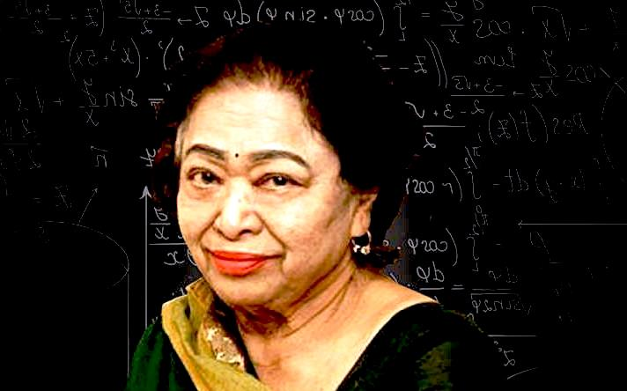
В одном из университетов Индии тоже проходили состязания человека и машины. В них участвовала ШакунталаДеви. Однажды она состязалась с мощным американским компьютером ЮНИВАК-1108. Надо было извлечь корень 23-й степени из числа, состоявшего из 201 цифры. 4 минуты понадобилось только на то, чтобы написать это число. В машину было введено около 20 тысяч команд, прежде чем она начать считать. Огромная ЭВМ выдала решение через минуту. А Шакунтала Деви потратила на решение сложнейшей задачи всего 50 секунд.
Вот рассказ об эксперименте, проведенном одним из исследователей с мадемуазель Осака. Испытуемую просили возвести в квадрат 97, получить десятую степень того же числа. Она делала это моментально. Затем предлагали извлечь корень шестой степени из 40 242 074 782 776 576. Она отвечала тотчас и без ошибок.

Видимо, многим знакома научно обоснованная и достаточно подробно разработанная система, предназначенная для резкого повышения и скорости, и в некоторой степени объема устного счета. Она была создана в годы второй мировой войны цюрихским профессором математики
Я. Трахтенбергом. Она известна под названием «системы быстрого счета».
История ее создания необычна. В 1941 году гитлеровцы бросили Трахтенберга в концлагерь. Чтобы уцелеть в нечеловеческих условиях и сохранить нормальной свою психику, Трахтенберг начал разрабатывать принципы ускоренного счета.
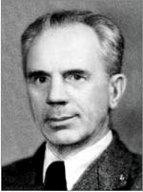
За четыре страшных года пребывания в концлагере профессору удалось создать стройную систему ускоренного обучения детей и взрослых основам быстрого счета.
После войны Трахтенберг создал и возглавил Цюрихский математический институт, получивший мировую известность. Система Трахтенберга позволяет резко ускорить процесс выполнения операций умножения, деления, сложения, возведения в степень и извлечения корня.
Процесс обучения по этой оригинальной системе резко упростился, когда в свет вышла книжка Э. Катлера и Р. Мак-Шейна «Система быстрого счета по Трахтенбергу». В Советском Союзе она переведена и издана издательством «Просвещение» в 1967 году.
Интересно, что многие люди-счетчики не имели вообще никакого понятия, как они считают: «Считаем и все! А как считаем, бог его знает». Такие ответы не удивительны.
Например, Урания Диамонди говорила – владеть цифрами ей помогает их цвет: 0 – белый, 1 – черный, 2 – желтый, 3 – алый, 4 – коричневый, 5 – синий, 6 – темно-желтый, 7 – ультрамарин, 8 – серо-голубой, 9 – темно-бурый. Процесс вычисления представлялся ей в виде бесконечных симфоний цвета.
Умение молниеносно считать в уме, сколь бы мы ни пытались внушить себе, что ничего загадочного в этом нет, всегда воспринимается как чудо и вызывает восторженное удивление, несмотря на широкое вхождение в нашу жизнь всевозможных счетных устройств – арифмометров, калькуляторов, электронных вычислительных машин. А может быть, даже благодаря им...

Глава II. ИНТЕРЕСНЫЕ СПОСОБЫ ВЫЧИСЛЕНИЯ
2.1. РУССКИЙ КРЕСТЬЯНСКИЙ СПОСОБ УМНОЖЕНИЯ
Счет и вычисления – основа порядка в голове.

В России несколько веков назад среди крестьян некоторых губерний был распространен способ, который не требовал знание всей таблицы умножения. Надо было лишь уметь умножать и делить на 2. Этот способ получил название крестьянский(существует мнение, что он берет начало от египетского).
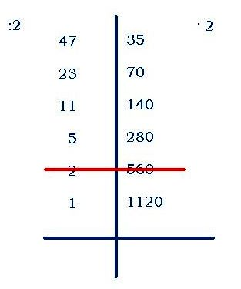
Пример: умножим 47 на 35,
- запишем числа на одной строчке, проведём между ними вертикальную черту;
- левое число будем делить на 2, правое – умножать на 2 (если при делении возникает остаток, то остаток отбрасываем);
- деление заканчивается, когда слева появится единица;
- вычёркиваем те строчки, в которых стоят слева чётные числа;
- далее оставшиеся справа числа складываем – это результат.
35+70+140+280+1120=1645

2.2 Умножение двухзначного числа на двухзначное число (По методу Трахтенберга)

Разберем метод на примере умножения 32 на 64.
- Представьте числа последовательно: 3264. Перемножьте два внутренних числа (2 и 6), два внешних числа (3 и 4) и сложите.
Получается (24)
- Перемножьте десятки: 30$∙$60 = 1800. Добавьте 24$∙$10. Получается 2040.
- Добавьте произведение единиц (2 и 4). Итого 2048

2.3 Умножение чисел методом«ревность» или «решетчатое умножение».
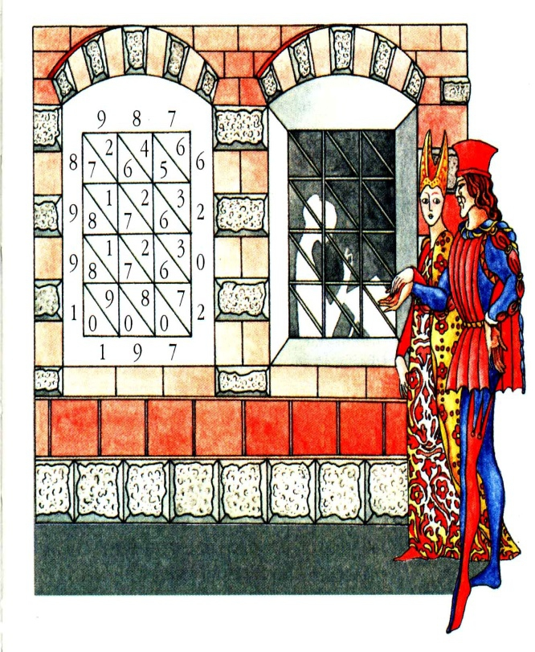
Способ носит романтическое название «ревность», или «решётчатое умножение».

 | 2 | 5
1 | 1  2 | 3  0 | 6
5 | 0  6 | 1  5 | 3
 | 7 | 5
Сначала рисуется прямоугольник, разделённый на квадраты, причём размеры сторон прямоугольника соответствуют числу десятичных знаков у множимого и множителя. Затем квадратные клетки, делятся по диагонали, и «…получается картинка, похожая на решётчатые ставни-жалюзи, — пишет Пачоли. – Такие ставни вешались на окна венецианских домов, мешая уличным прохожим видеть, сидящих у окон дам и монахинь».
Умножим этим способом 25 на 63. Начертим таблицу, запишем над ней число 25 , а справа число 63.
В каждую строчку запишем произведение цифр, стоящих над этой клеткой и справа от нее, при этом цифру десятков произведения напишем над косой чертой, а цифру единиц – под ней. Теперь складываем числа в каждой косой полосе, выполняя эту операцию, справа налево. Если сумма окажется меньше 10, то ее пишем под нижней цифрой полосы. Если же она окажется больше, чем 10, то пишем только цифру единиц суммы, а цифру десятков прибавляем к следующей сумме. В результате получаем искомое произведение 1575.

2.4. Японский метод умножения.

Итак, как японцы умножают числа? Следующий этап – подсчет точек пересечения. Сначала отделяем полукругом место пересечения трех линий с одной и считаем количество точек. Получившееся число записываем под ромбом. Дальше точно таким же образом отделяем участки, где пересекаются две линии с тремя и одной. Также считаем точки соприкосновения и записываем, потом считаем точки, которые остались в центре. Должен получиться такой результат, как и на рисунке ниже.
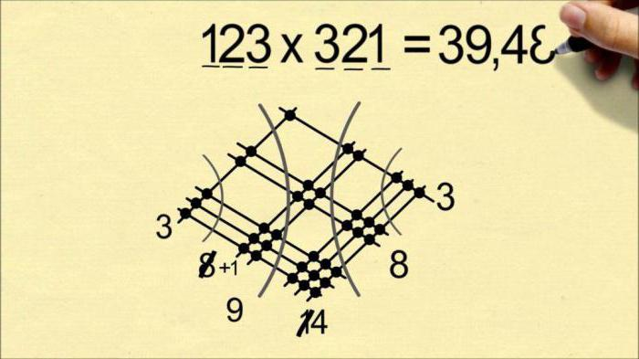

Стоит обратить внимание на то, что если центральное число двузначное, то первую цифру нужно добавить к числу, что получилось при подсчете точек соприкосновения в области слева от центра. Умножив, таким образом, 123 на 321, получим 39 483. Этим методом можно умножать как двузначные, так и трехзначные числа. Одна проблема в том, что если придется считать такие числа, как 999, 888, 777 и т.д., то нужно будет рисовать очень много черточек.

2.5. Умножение на пальцах
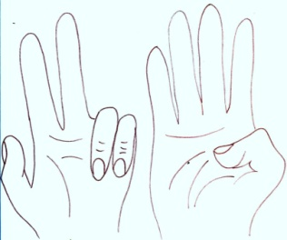
Древние египтяне были очень религиозны и считали, что душу умершего в загробном мире подвергают экзамену по счёту на пальцах. Уже это говорит о том значении, которое придавали древние этому способу выполнения умножения натуральных чисел по этому он получил название пальцевого счета.
Умножали на пальцах однозначные числа от 6 до 9. Для этого на одной руке вытягивали столько пальцев, насколько первый множитель превосходил число 5, а на второй делали то же самое для второго множителя. Остальные пальцы загибали. После этого брали столько десятков, сколько вытянуто пальцев на обеих руках, и прибавляли к этому числу произведение загнутых пальцев на первой и второй руке.
Пример: 8 ∙ 9 = 72
Позже пальцевой счёт усовершенствовали – научились показывать с помощь пальцев числа до 10000.
Итак, рассмотренные нами старинные способы умножения показывают, что используемый в школе алгоритм умножения натуральных чисел- не единственный и известен он был не всегда.
Однако, он достаточно быстр и наиболее удобен.

Глава III. УСТНЫЙ СЧЕТ – ГИМНАСТИКА УМА
3.1. РАЗЛИЧНЫЕ СПОСОБЫ СЛОЖЕНИЯ И ВЫЧИТАНИЯ
СЛОЖЕНИЕ
Числа не управляют миром, но они показывают, как управляется мир.
И.Гёте

Основное правило для выполнения сложения в уме звучит так:
Чтобы прибавить к числу 9, прибавьте к нему 10 и отнимите 1;чтобы прибавить 8, прибавьте 10 и отнимите 2; чтобы прибавить7, прибавьте10 и отнимите 3 и т.д. Например:
56+8=56+10-2=64;
65+9=65+10-1=74.
Сложение в уме двузначных чисел
Если цифра единиц в прибавляемом числе больше 5, то число необходимо округлить в сторону увеличения, а затем вычесть ошибку округления из полученной суммы. Если же цифра единиц меньше, то прибавляем сначала десятки, а потом единицы. Например:
34+48=34+50-2=82;
27+31=27+30+1=58.
Сложение трехзначных чисел (сложение по разрядам)
Складываем слева на право, то есть сначала сотни, потом десятки, а затем единицы. Например:
359+523= 300+500+50+20+9+3=882;
456+298=400+200+50+90+6+8=754.
Вычитание
Чтобы вычесть два числа в уме, нужно округлить вычитаемое, а затем подкорректируйте полученный ответ.
56-9=56-10+1=47;
436-87=436-100+13=349.
Вычитание числа меньше 100 из числа больше 100
Если вычитаемое меньше 100, а уменьшаемое больше 100, но меньше 200, есть простой способ вычислить разность в уме.
134-76=58
76 на 24 меньше 100.
134 на 34 больше 100.
Прибавим 24 к 34 и получим ответ: 58.
152-88=64
88 на 12 меньше 100,а 152 больше 100 на 52, значит
152-88=12+52=64

3.2. РАЗЛИЧНЫЕ СПОСОБЫ УМНОЖЕНИЯ И ДЕЛЕНИЯ
Умножение и деление на 4
Чтобы умножить число на 4, его дважды удваивают. Например:
214$∙$4 = ( 214$∙$2)$∙$ 2 = 428$∙$2 = 856
53$7∙$4 = ( 537 $∙$ 2)$∙$ 2 =1074 $∙$ 2= 2148
Чтобы число разделить на 4,его дважды делят на 2. Например:
124 : 4 = (124 : 2): 2 = 62 : 2 = 31
2648 : 4 = (2648 : 2) : 2 = 1324 : 2 = 662
Умножение и деление на 5
Чтобы умножить число на 5, нужно его умножить на $\frac{10}{2}$, то есть умножить на 10 и разделить на 2. Например:
138 $∙$ 5 = ( 138$∙$ 10 ) : 2 = 1380 : 2 = 690
548 $∙$ 5 = ( 548 $∙$ 10) : 2 = 5480 : 2 = 2740
Чтобы число разделить на 5, нужно умножить его на 0,2, то есть в удвоенном исходном числе отделить запятой последнюю цифру. Например:
345 : 5 = 345 $∙$ 0,2 = 69,0 = 69
51 : 5 = 51 $∙$ 0,2 = 10,2
Умножение на 25
Чтобы умножить число на 25, нужно его умножить на$\frac{100}{4}$, то есть умножить на 100 и разделить на 4. Например:
348 $∙$ 25 = (348 $∙$ 100) : 4 = ( 34800 : 2) : 2 = 17400 : 2 = 8700
Умножение на 1,5
Чтобы умножить число на 1,5, нужно к исходному числу прибавить его половину. Например:
26$∙$ 1,5 = 26 + 13 = 39

Умножение на 9
Чтобы умножить число на 9, к нему приписывают 0 и отнимают исходное число. Например:
241 $∙$ 9 = 2410 – 241 = 2169
847 $∙$ 9 = 8470 – 847 = 7623
Умножение на 11
1 способ: Чтобы число умножить на 11, к нему приписывают 0 и прибавляют исходное число. Например: 47 $∙$ 11 = 470 + 47 = 547
2 способ: Умножать на 11 чуть сложнее, чем умножать на 9
закономерность здесь такая:
- $∙$11 = 583
Складываем две цифры двузначного числа: 5+3=8
Помещаем результат между двумя числами двузначного числа: 583
59$∙$ 11= 649
5 + 9 = 14
Перекидываем единицу налево, если сумма на предыдущем шаге оказалась больше 9:5+1=6 (справа остается второй символ, в данном случае
это четверка)
На первый символ мы единицу уже перекинули, получили 6. Далее у нас осталась 4, которую ставим в центр, и дописываем 9 и получаем 649.

Умножение двузначного числа с суммой цифр, меньшей 10, на 111.
42 $∙$ 111 = 4662
Находим сумму цифр данного двузначного числа (4 + 2 = 6). Раздвигая цифры множимого, дважды пишем между ними сумму цифр данного двузначного числа.
Умножение трехзначного числа на 11.
236 $∙$11 = 2596
1. Цифру сотен множимого переносим в произведение в качестве цифры
тысяч (2).
2. Цифру десятков множимого складываем с цифрой его сотен (3 + 2 = 5) и
берем эту сумму в качестве сотен произведения.
3. Цифру единиц складываем с цифрой десятков множимого (3 + 6 = 9) и
ставим эту сумму на месте десятков произведения.
4. Берем в качестве единиц произведения единицы множимого (6) Ясно, что этот способ можно применять, если сумма цифр и десятков, а также сумма цифр десятков и единиц меньше 10.

Сложение чисел, близких друг к другу по величине.
43 + 38 + 39 + 45 + 41 + 39 + 42 = 287
43 = 40 + 3
38 = 40 – 2
39 = 40 – 1 40 $∙$7=280
3-2-1+5+1-1+2=7
45 = 40 + 5 280+7=287
41 = 40 + 1
39 = 40 – 1
42 = 40 + 2

Умножение на число, записываемое одними девятками.
247 $∙$999 = 246753
247 $∙$999 = 247 $∙$ (1000 – 1) = 247000 –247 = 246999 – 246 = 246753

3.3.Игра.

Я отгадаю вами загаданное трёхзначное число.
- Напишите на бумаге любое трёхзначное число.
- Припишите к нему такое же число ещё раз.
- Разделите это число на 7.
- Умножьте результат на 2.
- Затем разделите полученное число на 13.
- Делим всё на 2
- И получаем число, которое Вы загадали

ЗАКЛЮЧЕНИЕ
Мы вступили в новое тысячелетие! Грандиозные открытия и достижения человечества. Мы много знаем, многое умеем. Кажется чем-то сверхъестественным, что с помощью чисел и формул можно рассчитать полёт космического корабля, «экономическую ситуацию» в стране, погоду на «завтра», описать звучание нот в мелодии. Нам известно высказывание древнегреческого математика,философа, жившего в IV веке д.н.э. – Пифагора–«Всё есть число!».
Согласно философскому воззрению этого учёного и его последователей, числа управляют не только мерой и весом, но также всеми явлениями, происходящими в природе, и являются сущностью гармонии, царствующей в мире, душой космоса.
Описывая старинные способы вычислений и современные приёмы быстрого счёта, я попыталась показать, что как в прошлом, так и в будущем,без математики, науки созданной разумом человека, не обойтись.
Изучение старинных способов вычислений показало, что это арифметические действия были трудными и сложными из-за многообразия способов и их громоздкости выполнения.
Современные способы вычислений просты и доступны всем.
При знакомстве с научной литературой обнаружила более быстрые и надежные способы вычислений.
Возможно, что с первого раза у многих не получится быстро, с ходу выполнять эти или другие подсчеты. Пусть сначала не получится использовать прием, показанный в работе. Не беда. Нужна постоянная вычислительная тренировка. Из урока в урок, из года в год. Она поможет приобрести полезные навыки устного счета.

СПИСОК ИСПОЛЬЗОВАННОЙ ЛИТЕРАТУРЫ
- Ванцян А.Г. Математика: Учебник для 5 класса. - Самара: Издательский дом«Фёдоров», 1999г.
- Билл Хэндли «Считайте в уме как компьютер», Минск, Попурри, 2009г.
- М .Аванта Энциклопедия для детей. «Математика».
- http://sch69.narod.ru/mod/1/6506/hystory.html
- https://www.adme.ru/zhizn-nauka/sporim-my-ugadaem-chislo-kotoroe-vy-zagadali-1515215/

